Лабораторная работа № 1
Измерение физических величин с учетом абсолютной погрешности
Цель работы: Научиться пользоваться измерительными приборами (линейкой, измерительным цилиндром(мензуркой) и термометром); научиться записывать результат измерений с учетом погрешности.
Приборы и материалы: деревянный брусок, линейка с миллиметровыми делениями, измерительный цилиндр(мензурка), стакан с водой, термометр.
Правила техники безопасности.
Осторожно! Стекло! Будьте осторожны при работе со стеклянной посудой. Помните, стекло – хрупкий материал, легко трескается при ударах и резкой перемене температуры. Не пейте воду из стакана! Снимайте данные, не вынимая термометр из жидкости!
Тренировочные задания и вопросы
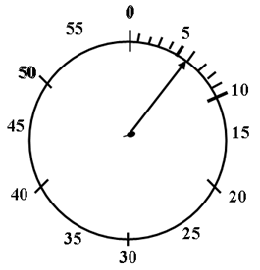
1.Найдите цену деления и снимите
показания стрелки. Результат запишите
с учетом абсолютной погрешности.

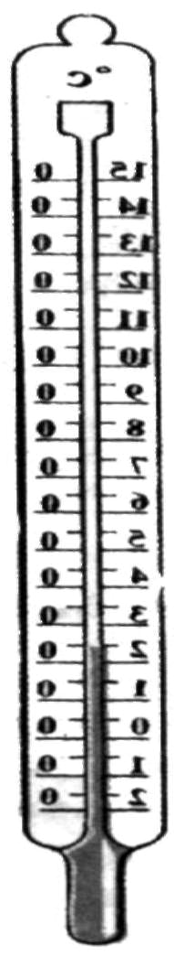

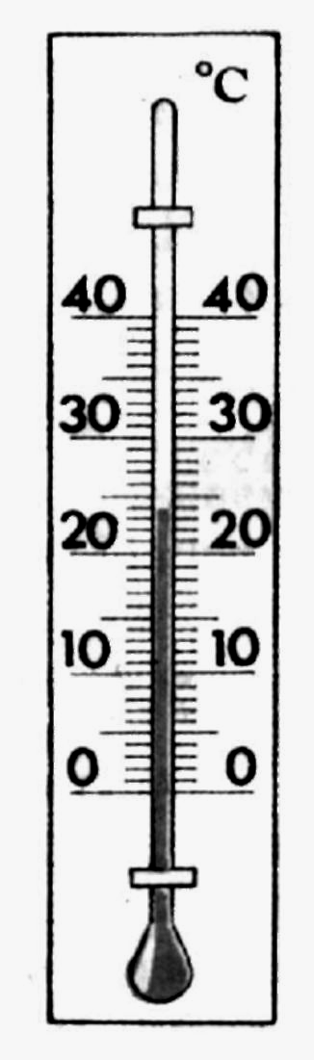
2.Определите цену деления термометров и
запишите показания их с учетом абсолютной
погрешности.

3.Найдите цену деления мензурок. С помощью какой мензурки измерения объема жидкости будут более точными?
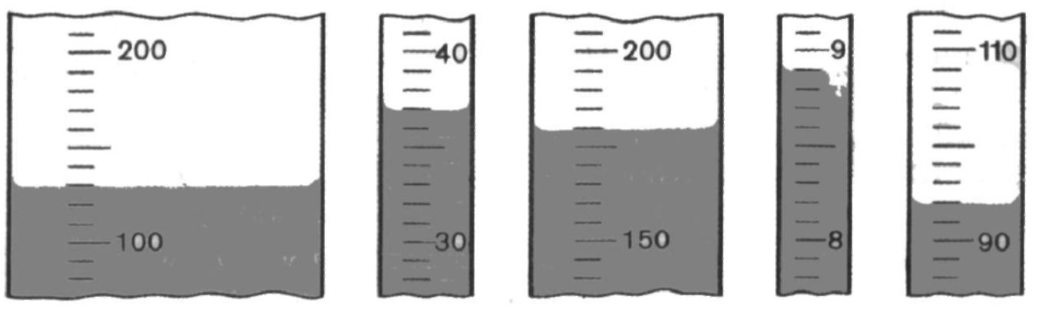

4.Что значит измерить физическую величину?
5.Привидите примеры физических величин.
6.Приведите примеры измерительных приборов, применяемых на практике.
Порядок выполнения работы
1.Определите цену деления шкалы линейки.
2.Определите абсолютную погрешность измерения линейкой.
3.Измерьте длину (а), ширину (б) и высоту (h) деревянного бруска.
4.Запишите значения цены деления, погрешность и результаты измерений в таблицу.
5.Определите цену деления шкалы мензурки.
6.Определите абсолютную погрешность измерения мензуркой.
7.Налейте в мензурку немного воды из стакана. Измерьте объем воды V₁.
8.Налейте в мензурку еще воды и определите ее объем V₂.
9.Определите цену деления шкалы термометра.
10.Определите абсолютную погрешность измерения термометром.
11.Измерьте температуру воды в мензурке.
12.Запишите результаты всех измерений в таблицу.
Таблица
Физический прибор | Цена деления шкалы | Абсолютная погрешность измерения | Физическая величина | Измеренное значение величины | Результат измерения
Линейка |  |  | Длина(а)
 |  |  | Ширина(б)
 |  |  | Высота(h)
Мензурка |  |  | Объем(V₁)
 |  |  | Объем(V₂)
Термометр |  |  | Темп-ра(t)
13.Сделайте вывод из проделанной работы.
Лабораторная работа № 2
Измерение размеров малых тел
Цель работы: Научиться измерять размеры малых тел; научиться выполнять измерения способом рядов.
Приборы и материалы: линейка, горох, пшено, иголка, катушка ниток или тонкая проволока.
Правила техники безопасности.
Не берите в рот и не рассыпайте мелкие предметы по столу и полу. Будьте осторожны с иголкой. На столе не должно быть никаких посторонних предметов.
Тренировочные задания и вопросы
1.Можно ли с помощью линейки точно измерить диаметр проволоки, нити, волоса? Почему?
2.Как меняется объем тела при нагревании и охлаждении? Почему?
3.Можно ли сказать, что объем газа в сосуде равен сумме объемов его молекул?
4.Равны ли размеры молекул одинаковых веществ, находящихся в составе других веществ(например: молекула воды в молоке, лимонаде, в белизне)
Порядок выполнения работы
- Изучите шкалу линейки. Определите цену деления.
- Определите способом рядов диаметр пшена, горошины. Для этого положите в плотную к линейке 20 горошин, пшена в ряд. Измерьте длину ряда и вычислите диаметр одной горошины или пшена.
- Для каждого вида малых тел измерения проведите не менее 3 раз. Для этого составляйте ряды с разным количеством частиц
- Для каждого малого тела вычислите среднее значение измеряемой величины.
- Рассмотрите фотографию атомов золота (рис. 178 стр. 161) в учебнике. Определите аналогично с предыдущим заданием размеры частиц.
- Данные измерений и вычислений запишите в таблицу.

Тело | № опыта | Кол-во частиц в ряду | Длина ряда, мм | размер частицы,  мм | среднее значение размера частицы
 |  |  |  |  | мм | м
пшено | 1
пшено | 2
пшено | 3
горох | 1
горох | 2
горох | 3
молекула | 1 |  |  |  | На фото | Истин. размер
молекула | 2
молекула | 3
Дополнительное задание.
Предложите способ измерения диаметра нити (или тонкой проволоки) и опишите его. Измерьте диаметр нити(или тонкой проволоки)
- Сделайте соответствующий вывод.

Лабораторная работа № 3
Изучение зависимости пути от времени при прямолинейном равномерном движении. Измерение скорости
Цель работы: Научиться измерять скорость тела при равномерном движении.
Приборы и материалы: металлический шарик, желоб, секундомер, линейка, цветной скотч.
Правила техники безопасности
На столе не должно быть никаких посторонних предметов. С металлическим шариком обращайтесь аккуратно!
Тренировочные задания и вопросы
1. Ты едешь в машине. Относительно каких тел ты находишься: а) в движении; б) в состоянии покоя?
2.Велосипедист едет равномерно со скоростью 25 км/ч, его обгоняет мотоциклист, едущий со скоростью 75 км/ч. Изобразите графически скорости их движения. Выберите масштаб.
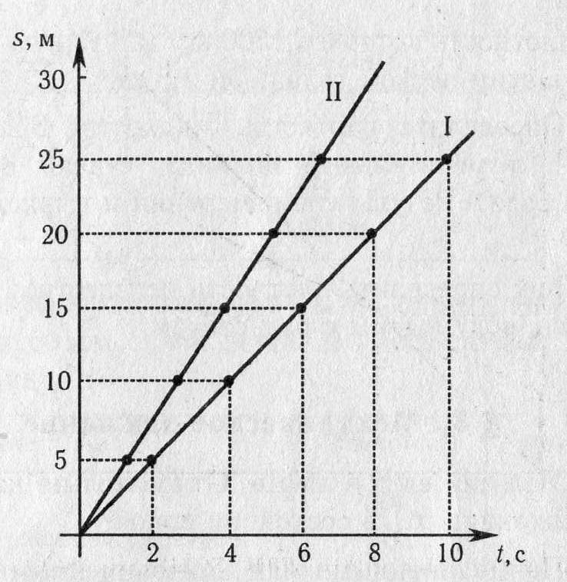
3.Автомобиль двигался со скоростью 60 км/ч. Какой путь он прошел за 20 мин?
Рис.1
4. Графики I и II на рис1. – это
графики пути автомобиля и
трактора, движущихся в одном
направлении.
Какая машина раньше начала
свое движение? Чему равны
скорости автомобиля и трактора?
Через сколько времени от начала
своего движения автомобиль обгонит трактор?
5.Что показывает скорость при равномер-
ном движении?
6.Объясните почему скорость – это векторная величина?
Порядок выполнения работы
1.Установите желоб горизонтально. Учитывая, что движение не будет идеальным из-за трения между шариком и поверхностью желоба, подложите под один его конец какой-либо предмет высотой 1-2 см.
2.Снебольшим усилием толкните металлический шарик с более высокого конца желоба. Если шарик движется неравномерно, повторите опыт несколько раз и добейтесь его равномерного движения. Для этой цели слегка приподнимайте или опускайте более высокий конец желоба.
3.Убедитесь в том, что движение шарика равномерное, воспользовавшись цветным скотчем. С его помощью отметьте путь, пройденный шариком за каждую секунду. (Время отсчитывает секундомер) Измерьте с помощью линейки расстояния между флажками. Если они одинаковы, то движение шарика можно считать равномерным.
4.Определите скорость равномерного движения шарика. Для этого измерьте любой участок пути, пройденный шариком за 1 с, 2 с или 3 с. Рассчитайте скорость равномерного движения шарика.
5.Постройте график зависимости пути от времени.
S, м

0 t,с
6.Измерьте угол с помощью транспортира угол между осью времени и графиком. С помощью калькулятора найдите тангенс данного угла.
7.Срвните полученные результаты и сделайте вывод.

Лабораторная работа № 4
Измерение массы тела
Цель работа: научиться пользоваться рычажными весами и с их помощью определять массу тел.
Приборы и материалы: весы, гири, несколько небольших тел разной массы.
Правила техники безопасности
На столе не должно быть никаких посторонних предметов. Будьте осторожны с весами. Придерживайтесь правил взвешивания, установив весы посредине стола. Аккуратно обращайтесь с разновесами, т.к. они имеют малый размер!
Правила взвешивания
1.Перед взвешиванием необходимо убедится, что весы уравновешены. При необходимости для установления равновесия на более легкую чашку нужно положить полоски бумаги.
2.Взешиваемое тело кладут на левую чашку весов, а гири – на правую.
3.Во избежание порчи весов взвешиваемое тело и гири нужно опускать на чашки осторожно, не роняя их даже с небольшой высоты.
4.Нельзя взвешивать тела более тяжелые, чем указанная на весах предельная нагрузка.
5.На чашки весов нельзя класть мокрые, грязные, горячие тела, наливать жидкости, насыпать порошки без использования подкладки.
6.Мелкие гири и разновесы надо брать пинцетом.
7.Положив взвешиваемое тело на левую чашку, на правую кладут гирю, имеющую массу, приближенную к массе тела.
8.Если гиря перетянет чашку, то ее ставят обратно в футляр, если нет – оставляют на чашке. Затем подбирают таким же образом гири меньшей массы, пока не будет достигнуто равновесие.
9.Уравновесив тело, подсчитывают общую массу гирь, лежащих на чашке весов. Затем переносят гири в футляр.
Тренировочные задания и вопросы
1.Какие способы измерения массы вы знаете?
2.Всегда ли можно определить массу тела с помощью весов?
3.Что необходимо сделать на рычажных весах перед взвешиванием?
4.Выполните упражнения:
8,4 т=_________кг 500 мг=____________г
0,5 т=_________кг 120 мг=____________г
125 г=__________кг 60 мг =____________г
5. 100 г+20 г+2 г+1 г+500 мг+200 мг=__________г
20 г+10 г+1 г+200 мг+100 мг=__________г
Порядок выполнения работы
1. Изучите устройство рычажных весов.
2. Уравновесьте весы.
3.Придерживаясь правил взвешивания, определите массу тела (например резинка). Результат взвешивания запишите в таблицу.
4. Например: название тела: резинка
набор гирь: 20г+10 г+ 2г+ 200 мг+50 мг
Масса тела: 20 мг+10г+ 2г+200 мг+ 50 мг=32г 250мг=32,25 г=0,03225 кг
5. Измерьте массу остальных тел. Результаты измерений запишите в таблицу.
Название тела | Набор гирь, уравновешивающих тело | Масса тела | Масса тела (г.) | Масса тела (кг.)
резинка | 20 г, 10г, 2г, 200 мг, 50 мг | 20 г+10г+ 2г+200 мг+ 50 мг=32г 250мг | 32,25г | 0,03225кг
6.Сделайте вывод.

Лабораторная работа № 5
Измерение плотности твердого тела
Цель работы: научиться измерять плотность вещества с помощью весов и измерительного цилиндра (мензурки).
Приборы и материалы: весы, разновесы, измерительный цилиндр (мензурка), твердое тело на нити, деревянный брусок.
Правила техники безопасности
На столе не должно быть никаких посторонних предметов. Будьте осторожны с весами. Придерживайтесь правил взвешивания, установив весы посредине стола. Аккуратно обращайтесь с разновесами, т.к. они имеют малый размер! Будьте осторожны при работе со стеклянной посудой. Помните, стекло – хрупкий материал, легко трескается при ударах.
Тренировочные задания и вопросы
1.Что показывает плотность?
2.Плотность стекла равна 2500 кг/м³. Что означает это число?
3.Переведите 1 г/см³ в 1 кг/м³.
4.Почему различаются плотности газа, жидкости и твердого тела?
5.Как найти массу тела, зная его объем и плотность?
Порядок выполнения работы
- С помощью линейки измерьте линейные размеры деревянного бруска. Длину (а), ширину (б), толщину (с).
- Определите объём деревянного бруска V= а·б·с
- Измерьте массу деревянного бруска.
- Вычислите плотность дерева, из которого изготовили брусок.
5.С помощью мензурки определите объем тела цилиндрической формы.
объём воды в мензурке, см³  V₁ | Объём воды с телом, см³  V₂ | Объём тела, см³  V₂-V₁ | Объём тела, м³
6.Измерьте массу цилиндрического тела с помощью весов.
7.Вычислите плотность тела.
8.С помощью таблицы плотностей твёрдых тел попробуйте определить вещество этого тела.
9. По результатам опытов заполните таблицу.
Название тела | объём, V |  | масса тела, m |  | плотность ρ
Название тела | см³ | m³ | г | кг | г/см³ | кг/м³
Деревянный брусок
Цилиндрическое тело
10.Сделайте вывод.

Лабораторная работа № 6
Исследование зависимости силы упругости от удлинения пружины. Измерение жесткости пружины
Цель работы: исследовать, как зависит сила упругости пружины от удлинения пружины и измерить жесткость пружины.
Приборы и материалы: : штатив с муфтами и лапкой, спиральная пружина, набор грузов , масса каждого по 0,1 кг, линейка
Правила техники безопасности
Долго не держать пружину в растянутом виде, т.к. может возникнуть остаточная деформация и пружина придет в негодность. Аккуратно обращаться с грузами. Не ронять!
Тренировочные задания и вопросы
1.Приведите примеры упругих деформаций.
2.Сформулируйте закон Гука.
3.Всегда ли выполняется закон Гука? Ответ поясните.
4.Как направлена сила упругости?
5.Какая зависимость силы упругости от удлинения пружины?
Порядок выполнения работы
1.Закрепите на штативе конец спиральной пружины.
2.Рядом с пружиной установите и закрепите линейку.
3.Отметьте и запишите то деление линейки, против которого приходится стрелка-указатель пружины.
4.Подвесьте груз известной массы и измерьте вызванное им удлинение пружины.
5.К первому грузу добавьте второй, третий и четвертый грузы, записывая каждый раз удлинение │ ∆ℓ│пружины. По результатам измерений составьте таблицу:
№ опыта | m, кг | mg, Н | │ ∆ℓ│, м
1 | 0,1
2 | 0,2
3 | 0,3
4 | 0,4

6.По результатам измерений постройте график зависимости силы упругости от удлинения и , пользуясь им, определите среднее значение жесткости пружины k_{ср.}
k_{ср.} = F / │ ∆ℓ│.

F_{упр.},Н

0 Δℓ, м
7.Измерьте угол между графиком и осью Δℓ с помощью транспортира. С помощью калькулятора найдите тангенс угла и сравните полученные результаты.
8. Сделайте вывод.

Лабораторная работа № 7
Исследование зависимости силы трения от силы нормального давления
Цель работы: выяснить, зависит ли сила трения скольжения от силы нормального давления, если зависит, то как
Приборы и материалы: динамометр, деревянный брусок, трибометр, набор грузов, полоска резины.
Правила техники безопасности
На столе не должно быть никаких посторонних предметов. Аккуратно обращаться с грузами. Не ронять!
Тренировочные задания и вопросы
1.Какую силу называют силой трения?
2.Как можно измерить силу трения?
3.Какую силу называют силой нормального давления?
4.От чего зависит коэффициент трения?
5.Кирпич передвигают по доске плашмя, на боку, стоя. Сравните силы трения во всех трех случаях. Объясните.
6.Парашютист, масса которого 70 кг, равномерно опускается на землю. Нарисуйте силы, действующие на парашютиста. Чему равна сила сопротивления воздуха?
Порядок выполнения работы
- Определите цену деления динамометра.
- Измерьте динамометром вес деревянного бруска.
3.Исследуйте зависимость силы трения скольжения от силы нормального давления тела.
4.Положите брусок на горизонтально расположенную деревянную линейку. На брусок поставьте груз.
5.Прикрепив к бруску динамометр, как можно более равномерно тяните его вдоль линейки. Запишите показания динамометра, это и есть величина силы трения скольжения.
6.К первому грузу добавьте второй, третий, четвертый грузы, каждый раз измеряя силу трения. С увеличением числа грузов растет сила нормального давления.
7.Результаты измерений занесите в таблицу.
№ опыта | Сила нормального давления бруска с грузами, Н | Сила трения скольжения, Н
1
2
3
4
- По результатам измерений постройте график зависимости силы трения от силы нормального давления и , пользуясь им, определите среднее значение коэффициента трения скольжения μ=F_{тр.}/N
F_{тр.}, Н

0 N, Н

9.Исследуйте зависимость силы трения скольжения от материала поверхностей. Для этого измерьте поочередно силу трения скольжения деревянного бруска по деревянной доске, поверхности стола и резине.
№ опыта | Вид поверхности, по которой скользит брусок | Сила трения скольжения, Н
1 | Поверхность стола
2 | резина
3 | дерево
10.Сделайте вывод.

Лабораторная работа № 8
Измерение выталкивающей силы, действующей на погруженное в жидкость тело
Цель работы: На опыте обнаружить выталкивающие действие жидкости на погруженное в нее тело; научиться измерять выталкивающую силу.
Приборы и материалы: динамометр, твердое тело, емкость с водой, емкость с концентрированным раствором кухонной соли, нитка.
Правила техники безопасности
На столе не должно быть никаких посторонних предметов. Не пробуйте на вкус жидкость, находящихся в сосудах!
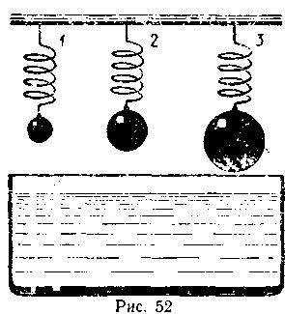
Тренировочные задания и вопросы
1.К одинаковым пружинам
подвешены шарики равной массы,
но разного объема. Снизу к
шарикам подносят сосуд с водой
и поднимают его до такого уровня,
пока шарики полностью погрузятся
в воду. Какая пружина сократится больше?
2.К одинаковым по упругости пружинам
подвешены тела равной массы и равного объема.
Какая пружина станет самой короткой,
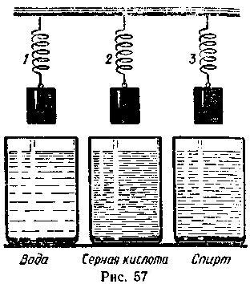
если тела погрузить в жидкости?

3. Два бруска, алюминиевый и медный, равной массы подвешены к коромыслу весов. Нарушится ли равновесие весов, если бруски опустить в воду?
4.Запишите формулу нахождения архимедовой силы, если известны вес тела в воздухе – Р_{возд.} и в жидкости - Р_{ж}
5.Что является причиной возникновения выталкивающей силы?
6.Почему по морской гальке на берегу ходить босыми ногами больно, а в воде нет?
Порядок выполнения работы
1. Определить цену деления динамометра.
2. Измерьте вес тела Р_{возд.} в воздухе. Запишите в таблицу.
3.Измерьте вес тела в воде Р_{вод.}, для этого опустите тело в воду до его полного погружения, но не опускайте его на дно сосуда, придерживайте погруженное тело за нить. Запишите показания динамометра в таблицу.
4. Определите выталкивающую силу по формуле: F_{а} = Р_{возд.} – Р_{вод}.
Запишите результат вычислений в таблицу.
5. Опустите тело на дно сосуда, определите вес тела в воде и вычислите
выталкивающую силу. Результаты измерений и вычислений запишите в таблицу.
6. Погрузите в воду лишь половину тела, снова определите вес тела в воде и вычислите выталкивающую силу и результаты измерений и вычислений запишите в таблицу.
7. Погрузите тело в раствор кухонной (поваренной) соли. Определите вес тела в соленой воде, вычислите выталкивающую силу и результаты измерений и вычислений запишите в таблицу.
№ опыта | Условия опыта | Р_{возд.}, Н | Р_{жид.}, Н | F_{а}, Н
1 | Тело полностью погружено в воду (у её поверхности)
2 | Тело полностью погружено в воду (у дна сосуда)
3 | Половина тела погружена в воду
4 | Тело полностью погружено в раствор кухонной соли.
8.Сделайте соответствующий вывод.

Лабораторная работа № 9
Выяснение условия равновесия рычага
Цель работы: Проверить на опыте, при каком соотношении сил и их плеч находится в равновесии. Проверить на опыте правило моментов.
Приборы и материалы: рычаг, закрепленный на штативе, набор грузов, динамометр, линейка.
Правила техники безопасности
На столе не должно быть никаких посторонних предметов. Аккуратно обращаться с грузами. Не ронять!
Тренировочные задания и вопросы
1.Что представляет собой рычаг?
2.Что называют плечом силы?
3.В чем суть правила равновесия рычага?
4.Формула правила равновесия рычага:
5. Какую физическую величину называют моментом силы?
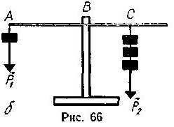
6. Чему равен вес груза, подвешенного
на конце рычага в точке А, если его
уравновешивает груз весом 60 Н,
подвешенный в точке С?
7.Человек с помощью рычага поднимает
ящик, прилагая силу 150 Н (рис. 64, в).
Какой буквой на этом рисунке
обозначена точка опоры рычага?

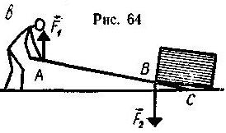

Порядок выполнения работы
1.Определите цену деления динамометра и линейки.
2.Уравновесьте рычаг, вращая гайки на его концах так, чтобы он расположился горизонтально.
3. Подвесьте в произвольной точке одного из плеч рычага груз массой 100 г или несколько грузов.
4. В произвольном месте другого плеча рычага прикрепите динамометр и измерьте силу F, необходимую для удержания рычага в равновесии в горизонтальном положении.
5.Определите с помощью динамометра вес груза или грузов.
6.Измерьте плечи сил, действующих на рычаг.
7. Повторите действия согласно пунктам 3-6 несколько раз, изменяя как количество грузов, так и плечи сил. Результаты измерений запишите в таблицу.
8.Вычислите числовые значения моментов сил Р и F.
М₁ = Р ·ℓ₁, М₂ = F·ℓ₂. Запишите значения моментов сил в таблицу.
№ опыта | Р, Н | F, H | ℓ₁, м | ℓ₂, м | М₁,  Н· м | М₂,  Н·м | F  Р | ℓ₁  ℓ₂
1
2
3
4
5
9.Сделайте соответствующие выводы.

Лабораторная работа № 10
Определение КПД при подъеме тела по наклонной плоскости
Цель работы: убедиться на опыте в том, что полезная работа, выполненная с помощью простого механизма , меньше полной; экспериментально определить КПД наклонной плоскости.
Приборы и материалы: брусок, динамометр, доска, штатив с муфтой и лапкой, линейка, грузы.
Правила техники безопасности
На столе не должно быть никаких посторонних предметов. Аккуратно обращаться с грузами. Не ронять!
Тренировочные задания и вопросы
1.Что такое коэффициент полезного действия?
2.Формула КПД
3.Может ли КПД больше 100%? Почему?
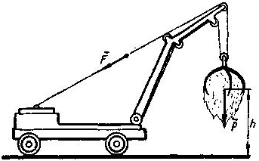
4. Сенопогрузчик поднял сено массой 200 кг на высоту 5 м, при этом двигатель тянул трос с силой 1050 Н. Рассмотрите рисунок и вычислите КПД блоков сенопогрузчика.

Порядок выполнения работы
1.Установите наклонно доску, закрепив ее в лапке штатива.
2. Измерьте высоту h и длину ℓ Вашей наклонной плоскости. Результаты запишите в таблицу.
3.Измерьте с помощью динамометра вес бруска. Результаты измерений запишите в таблицу.
4. Положите брусок на наклонную плоскость и измерьте силу тяги F, которую необходимо приложить к бруску, чтобы равномерно втащить его вверх по наклонной плоскости. Результат запишите в таблицу.
5. Вычислите работу А_{полез.} = Р·h , которая выполняется при подъёме бруска вертикально вверх на высоту h. Результат запишите в таблицу.
6. Вычислите работу А = F·ℓ, которая выполняется при подъёме бруска по наклонной плоскости вертикально в вверх. Результат запишите в таблицу.
7. Повторите измерения согласно пунктам 3 - 4 ещё 3 раза, нагружая брусок сначала одним, затем двумя и тремя грузами. Результат запишите в таблицу.
8.Вычислите КПД наклонной плоскости. Результаты запишите в таблицу.
9. Измените высоту наклонной плоскости, и трижды произведите измерения необходимых величин. Вычислите в трех случаях КПД. Результаты занесите в таблицу.
№ опыта | h,  м | ℓ,  м | P,  Н | F,  Н | А_{полез.},  Дж | А,  Дж | КПД (η) %
1
2
3
4
5
6
7
10.Сделайте соответствующие выводы.

